|  |  |  |  |  |
| --- | --- | --- | --- | --- |
|  | Организация Объединенных Наций | | ECE/TRANS/WP.29/GRSG/2020/20 | |
| _unlogo | | **Экономический  и Социальный Совет** | | Distr.: General  27 July 2020  Russian  Original: English |

**Европейская экономическая комиссия**

Комитет по внутреннему транспорту

**Всемирный форум для согласования правил   
в области транспортных средств**

**Рабочая группа по общим предписаниям,   
касающимся безопасности**

**119-я сессия**

Женева, 6–9 октября 2020 года

Пункт 2 а) предварительной повестки дня

**Поправки к правилам, касающимся городских   
и междугородных автобусов:**

**Правила № 107 ООН (транспортные средства M2 и M3)**

Предложение по поправкам серии 09 к Правилам № 107 ООН (транспортные средства M2 и M3)

Представлено экспертом от Испании[[1]](#footnote-1)\*

Воспроизведенный ниже текст подготовлен экспертом от Испании для внесения поправок в предписания, касающиеся официального утверждения транспортных средств категорий M2 и M3 в отношении их общей конструкции. В его основу положен документ ECE/TRANS/WP.29/GRSG/2020/2 с поправками, содержащимися в неофициальных документах GRSG-118-03 и GRSG-118-30. Изменения к нынешнему тексту Правил № 107 ООН выделены жирным шрифтом.

I. Предложение

*После пункта 10.24 включить новые пункты 10.25–10.28* следующего содержания:

«**10.25 Начиная с официальной даты вступления в силу поправок серии 09, ни одна из Договаривающихся сторон, применяющих настоящие Правила, не отказывает в предоставлении или признании официальных утверждений типа на основании настоящих Правил с внесенными в них поправками серии 09.**

**10.26 Начиная с 1 сентября 2023 года Договаривающиеся стороны, применяющие настоящие Правила, не обязаны признавать официальные утверждения типа в соответствии с поправками предыдущих серий, которые были впервые выданы после 1 сентября 2023 года.**

**10.27 До 1 сентября 2025 года Договаривающиеся стороны, применяющие настоящие Правила, признают официальные утверждения типа в соответствии с поправками предыдущих серий, которые были впервые выданы до 1 сентября 2023 года.**

**10.28 Начиная с 1 сентября 2025 года Договаривающиеся стороны, применяющие настоящие Правила, не обязаны признавать официальные утверждения типа, выданные в соответствии с поправками предыдущих серий к настоящим Правилам**».

*Приложение 2* изменить следующим образом:

«Приложение 2

Схемы знаков официального утверждения

# Образец А

(см. пункт 4.4 настоящих Правил)

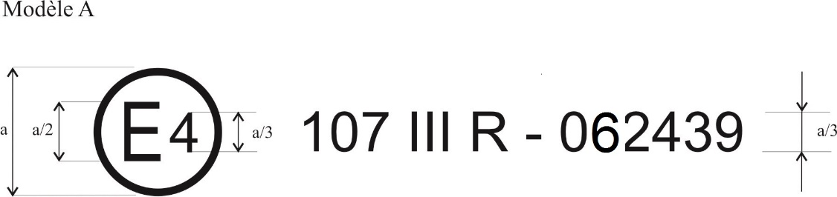

092439

a = 8 мм мин.

Приведенный выше знак официального утверждения, проставленный на транспортном средстве, указывает, что данный тип транспортного средства был официально утвержден в отношении конструктивных особенностей для класса III в Нидерландах (E4) на основании Правил № 107 под номером официального утверждения 092439. Номер официального утверждения указывает на то, что официальное утверждение было предоставлено в соответствии с требованиями Правил № 107 с внесенными в них поправками серии 09.

# Образец В

(см. пункт 4.5 настоящих Правил)

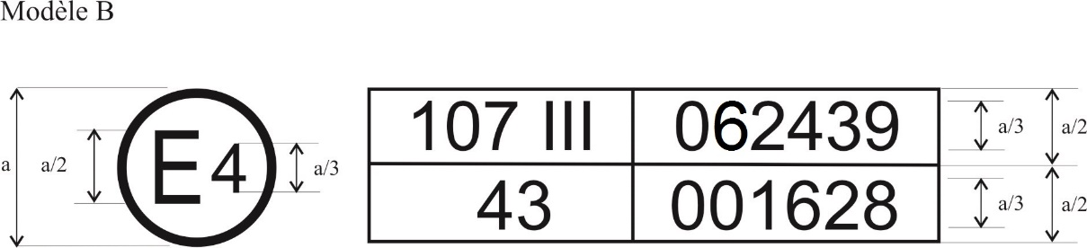

a = 8 мм мин.

Приведенный выше знак официального утверждения, проставленный на транспортном средстве, указывает, что данный тип транспортного средства был официально утвержден в Нидерландах (E4) на основании правил № 107 и 43[[2]](#footnote-2)\*. Первые две цифры номера официального утверждения указывают на то, что в момент предоставления официального утверждения Правила № 107 включали поправки серии 09,   
а Правила № 43 были в первоначальном варианте.

# Образец С

(см. пункт 4.4.3 настоящих Правил)

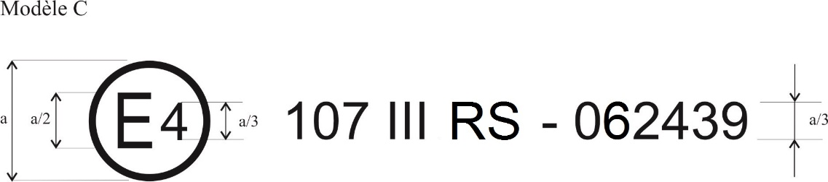

a = 8 мм мин.

Приведенный выше знак официального утверждения, проставленный на кузове транспортного средства, указывает, что данный тип кузова был официально утвержден отдельно в Нидерландах (E4) в отношении конструктивных особенностей для класса III в качестве отдельного кузова на основании Правил № 107 под номером официального утверждения 092439. Номер официального утверждения указывает на то, что официальное утверждение было предоставлено в соответствии с требованиями Правил № 107 с внесенными в них поправками серии 09».

*Приложение 8*

*Пункт 3.11.3.1.1* изменить следующим образом:

«3.11.3.1.1 Должна быть обеспечена возможность приведения подъемников в действие только при полной остановке транспортного средства. **Устройство, препятствующее началу движения транспортного средства, должно оставаться включенным до тех пор, пока подъемник не будет установлен в нерабочее положение.** **Если подъемник обеспечивает доступ в транспортное средство через дверь, не являющуюся служебной или запасной дверью, то устройство, препятствующее началу движения транспортного средства, должно оставаться включенным до тех пор, пока эта дверь не будет полностью закрыта.** Должно быть исключено любое движение платформы, пока не было активировано или не сработало автоматически устройство, предотвращающее скатывание инвалидной коляски».

*Пункт 3.11.4.1.1* изменить следующим образом:

«3.11.4.1.1 Должна быть обеспечена возможность приведения аппарели в действие только при полной остановке транспортного средства. **Устройство, препятствующее началу движения транспортного средства, должно оставаться включенным до тех пор, пока аппарель не будет установлена в нерабочее положение или полностью отсоединена от транспортного средства**».

II. Обоснование

1. Цель настоящего предложения состоит в усовершенствовании текста обоих пунктов Правил № 107 для обеспечения гарантии неподвижности транспортного средства во время использования подъемников или аппарелей. В настоящее время встречаются транспортные средства, которые способны перемещаться, когда подъемник или аппарель находится в других положениях, помимо нерабочего.

2. Кроме того, предлагается ввести требование о том, что любая дверь, которая предназначена конкретно для обеспечения доступа к транспортному средству при использовании подъемников и на которую не распространяются требования, установленные для служебных дверей или запасных дверей, должна быть закрыта перед началом движения транспортного средства. Вопросы использования служебных и запасных дверей регулируются пунктами 7.6.5.9–7.6.7.6 приложения 3, содержащими требование о наличии на транспортном средстве системы аварийной сигнализации, если оно не оснащено устройством, препятствующим началу движения транспортного средства. Применение аналогичного требования, касающегося дверей, которые предназначены конкретно для обеспечения доступа во время использования подъемников, чревато опасностью падения, поэтому требования о сигнализации недостаточно и предлагается обеспечивать полное закрытие двери.

3. Добавлены новые пункты 10.25–10.28 с новыми переходными положениями для поправок серии 09.

1. \* В соответствии с программой работы Комитета по внутреннему транспорту на 2020 год, изложенной в предлагаемом бюджете по программам на 2020 год (A/74/6 (часть V, раздел 20), пункт 20.37), Всемирный форум будет разрабатывать, согласовывать и обновлять правила ООН в целях повышения эффективности транспортных средств. Настоящий документ представлен в соответствии с этим мандатом. [↑](#footnote-ref-1)
2. \* Этот номер приведен лишь в качестве примера. [↑](#footnote-ref-2)